МАДОУ «ЦРР – детский сад № 10 «Солнышко»

Отчет о деятельности инновационной площадки
«Социализация детей старшего дошкольного возраста
с тяжелыми нарушениями речи
средствами мульттерапии»

за второй квартал 2022 года.

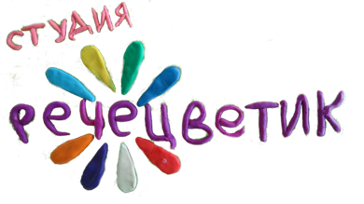

Руководитель инновационной площадки:
заведующий МАДОУ «ЦРР – детский сад
№ 10 «Солнышко» Иванова Ф.Ф.

2022г.
За второй квартал 2022 года (апрель 2022 г. – июнь 2022 г.) участниками инновационной площадки «Социализация детей старшего дошкольного возраста с тяжелыми нарушениями речи средствами мульттерапии» были достигнуты все поставленные задачи в плане обучения и развития детей, а также повышения уровня педагогической компетентности.

- Педагоги группы компенсирующей направленности «Речецветик», познакомили детей с новой для них техникой песочной анимацией, совместно создали мультфильм «Ветер Просторов» на основе самостоятельно придуманного сюжета.
- Стали участниками (диплом за участие) Республиканского Фестиваля уличных мультфильмов, где представили свой мультфильм «Раз! Два! Шире шаг!»

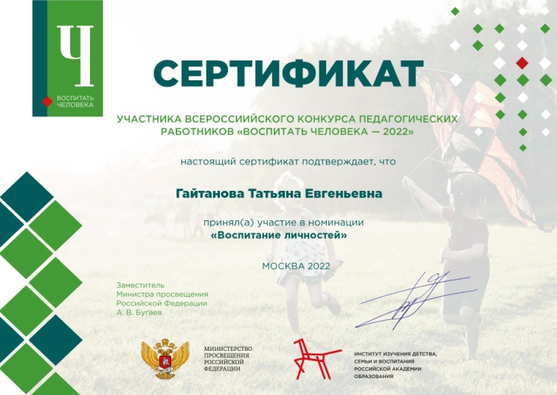
- Старший воспитатель Гайтанова Татьяна Евгеньевна приняла участие во Всероссийском конкурсе педагогических работников «Воспитать человека – 2022» в номинации «Воспитание личностей», где заняла 17 место из 112 представленных работ.

- Публикация статей о работе мультстудии на сайте и сообществе ВКонтакте МКУ Управление образования МР Благовещенский район РБ, а также ДОУ.
- В конце учебного года с детьми были закреплены темы во время беседы: «Что мы знаем о мультиках?» (Цель: закрепить знания об истории возникновения и развития мультфильмов;представления об этапах создания мультипликационных фильмов; закрепить основные виды мультипликации, умение различать рисованную, пластилиновую, кукольную и песочные анимации; развивать коммуникативную деятельность детей на примере составления рассказа по картинкам.)
- Был проведен мониторинг образовательной деятельности специалистами ДОУ:
- учителем – логопедом;
- педагогом-психологом.
Состояния связной речи детей по методике Глухова В.П.
Группа компенсирующей направленности: подготовительный к школе возраст 2022 г.
Количество детей: 15 детей.

Состояние связной речи детей по методике Глухова В.П.
Группа компенсирующей направленности: старший возраст 2022г.
Количество детей: 10 детей.

Связную речь детей в группе мы развивали в процессе игровой, обиходно-бытовой и учебной деятельности. Это логопедические занятия и различные виды предметно-практических занятий. Исследуя связную речь детей, мы использовали серии заданий, которая включает: составление предложений по отдельным ситуационным картинкам; составление предложения по трем картинкам, связанным тематически; пересказ текста; составление рассказа по картинке или серии сюжетных картинок; сочинение рассказа на основе личного опыта; составление рассказа-описания.
Также использовали в работе дидактические игры: «Хорошо – плохо», «Где начало рассказа?», «Какая картинка не нужна?», «Что изменилось?», «Составь рассказ», «Нарисуй сказку», «Закончи сам».
Промежуточный мониторинг в старшей группе показал небольшую динамику в развитии связной речи. Значительно вырос показатель среднего уровня развития речи.
В подготовительной группе значительно снизился показатель низкого уровня развития связной речи. Дети давали в основном полные, развернутые ответы. Затруднялись составлять рассказ на основе личного опыта, где передавали свои личные жизненные впечатления.
Таким образом, заметна значительная динамика в развитии связной речи детей и старшей группе и подготовительной к школе группе.

Мониторинг развития детей
группы компенсирующей направленности «Речецветик»
на май 2022 г.

Результаты диагностики внутрисемейных межличностных отношений
по симптомокомплексам«Кинетического рисунка семьи» Р.Бернса и С.Коуфмана

Подготовительная группа
1.Благоприятные внутрисемейные отношения 10 человек
2. Тревожность и чувство неполноценности в семейной ситуации 4 человека
3.Конфликтность и враждебность в семье 1 человек

Старшая группа
1.Благоприятные внутрисемейные отношения 8 человек
2. Тревожность и чувство неполноценности в семейной ситуации 2 человека
3.Конфликтность и враждебность в семье - 0

Подготовительная группа
Диагностика внутрисемейных межличностных отношений
«Кинетический рисунок семьи» Р.Бернса, С.Коуфмана

Старшая группа

Результаты мониторинга: изучение понимания детьми старшего дошкольного возраста нравственных норм по методике «Закончи историю» (модифицированный вариант Р.М.Калининой )

Подготовительная группа
- Низкий уровень 1 человек
- Средний уровень 4 человека
- Высокий уровень 10 человек
Старшая группа
- Низкий уровень 1 человек
- Средний уровень 4 человека
- Высокий уровень 5 человек

Подготовительная группа

Старшая группа

Результаты методики по определению самооценки дошкольника
Методика «Лесенка» В.Г.Щур

Подготовительная группа:
- Завышенные самооценки 3 человека
- Адекватные самооценки 11 человек
- Заниженные самооценки 1 человек

Старшая группа:
- Завышенные самооценки 4 человека
- Адекватные самооценки 5 человек
- Заниженные самооценки 1человек

Подготовительная группа

Старшая группа

Результаты мониторинга по выявлению преобладающих видов страха
методика «Страхи в домиках »(модификация М.А.Панфиловой).

Подготовительная группа
- Низкий уровень страхов 6 человек
- Средний уровень страхов 8 человек
- Высокий уровень страхов 1 человек

Старшая группа
- Низкий уровень страхов 4 человека
- Средний уровень страхов 4 человека
- Высокий уровень страхов 2 человека

Подготовительная группа

Старшая группа

Результаты мониторинга на выявление особенностей психоэмоционального состояния испытуемого, определение его устойчивости к стрессу и подверженности агрессии.

Методика «Кактус»М.А.Панфилова

Подготовительная группа
- Наличие агрессивности 1 человек
- Стремление к лидерству, эгоцентризм 3 человека
- Неуверенность в себе, наличие чувства одиночества 1 человек
- Оптимизм 10 человек

Старшая группа
- Наличие агрессивности 0 человек
- Стремление к лидерству, эгоцентризм 3 человека
- Неуверенность в себе, наличие чувства одиночества 0 человек
- Оптимизм 7 человек

Подготовительная группа

Старшая группа

Проведенные исследования в конце учебного года, с детьми группы компенсирующей направленности «Речецветик», показали положительную динамику по всем областям процесса социализации детей: осведомленности о нормах и ценностях принятых в обществе, особенности представлений о своей семье, о себе, характере отношений с бизкими людьми и окружающими.
В результате проведенного комплекса мероприятий и цикла коррекционно-развивающих занятий можно отметить, что игры детей стали более развернутыми и эмоционально насыщенными. Дети выбирали сюжеты игр, опираясь на опыт занятий.
Застенчивые, неуверенные в себе дети принимали активное участие в работе группы. Значительно снизилось количество детей, показавших высокий уровень страхов и заниженную самооценку на начало года. Повысилось количество детей, имеющих адекватную самооценку.
Агрессивные дети стали меньше проявлять деструктивное поведение. Иногда были заметны проявления невербальной агрессии, но ребята корректно поправляли нарушителей и с удовольствием старались соблюдать правила поведения и общения в обществе, которые разработали совместно с педагогами.
Также можно отметить, что в конце года у детей значительно активизировалось социальное познание в обществе сверстников и взрослых: имеют достаточное количество знаний о природе, окружающем мире; ориентируются в пространственно-временных отношениях и понимают причинно-следственные связи событий, способны устанавливать хорошие взаимоотношения с другими детьми и взрослыми, применять приемы саморегуляции и многое другое.

Вывод: Таким образом, мы еще раз для себя подчеркнули и доказали на практике важность и значимость данного вида деятельности с детьми. Ведь в процессе совместного создания мультфильмов и подготовки к ним дети стали больше проявлять интерес друг к другу, к педагогам, ощутили большую значимость собственного «Я». Наряду с этим, у детей появилась заинтересованность улучшить свою речь, они стали лучше работать над произношением звуков в речи, понимая, что от этого зависит озвучивание кадров.
Более того, мы, участники творческой группы, стараемся внушить нашим детям слова Алана Милна из мультфильма «Винни Пух и все, все, все»: «Обещай мне, что всегда будешь помнить: ты храбрее, чем ты веришь, сильнее, чем тебе кажется, и умнее, чем ты думаешь». Эти слова помогут нашим воспитанникам преодолеть все трудности.

